**7 rzeczy, które warto wiedzieć o bateriach i akumulatorach**

[**Adieu**](https://joemonster.org/bojownik/Adieu)**· 5 grudnia 2017 05:30**

**68 442**

**223    79**

[**« nowszy**](https://joemonster.org/art/41578/15_gifow_pokazujacych_jak_reagujesz_na_codzienne_sytuacje_CXCVII)[**losuj**](https://joemonster.org/art/losuj)[**starszy »**](https://joemonster.org/art/41575/7_interesujacych_rzeczy_ktore_warto_wiedziec_o_Nigerii)

**Są wszędzie - baterie i akumulatory w ogromnym stopniu ułatwiają nam życie. Ale pierwsze baterie wymyślono na długo przed tym, zanim komukolwiek przyszła do głowy idea prądu w każdym domu.**

**#1.**

[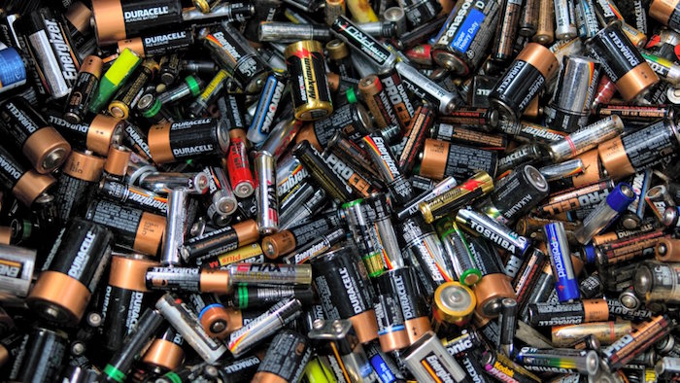](https://joemonster.org/art/41577/7_rzeczy_ktore_warto_wiedziec_o_bateriach_i_akumulatorach)

REKLAMA

Pierwsza bateria powstała około 2 tysięcy lat temu i nikt nie ma pojęcia, do czego miała służyć. Odnaleźli ją robotnicy na budowie kolei koło Bagdadu. Składała się z glinianego słoika, płynu podobnego do octu, żelaznego pręta i miedzianego cylindra wokół. Nie wszyscy naukowcy zgadzają się w ogóle co do tego, czy faktycznie była to bateria. Według niektórych było to proste urządzenie do pozłacania przedmiotów.

**#2.**

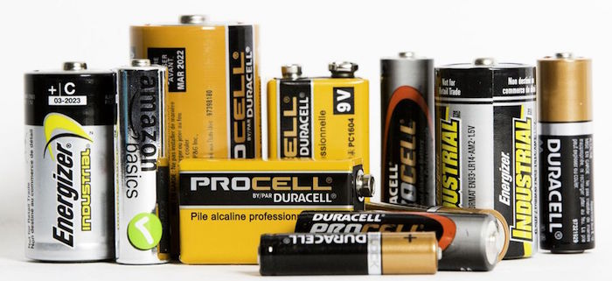

Od tego czasu wiele się w technologii wytwarzania baterii zmieniło. Świat przetrwał próby uzyskiwania prądu między innymi z żab i innych zwierząt, a dzisiaj możliwe jest już wyprodukowanie baterii, która przetrwa całe stulecia. Projekt zakłada wykorzystanie… odpadów nuklearnych i sztucznych diamentów.

**#3.**

Największy na świecie akumulator znajduje się w Fairbanks na Alasce. Kiedy w mieście wysiądzie tradycyjne zasilanie, pojemność akumulatora wystarcza, by przywrócić miastu „funkcje życiowe”, które w tak oddalonym od wszelkiej cywilizacji miejscu zdarzają się dość często.

**#4.**

Ile trwa naładowanie akumulatora w telefonie? Zazwyczaj kilka godzin, co jest dość uciążliwe, biorąc pod uwagę, że ze względu na duże zapotrzebowanie na energię większość współczesnych smartfonów trzeba ładować przynajmniej co drugi dzień. Tymczasem pewna studentka z Kalifornii wymyśliła ładowarkę, która jest w stanie naładować baterię w telefonie od zera do pełna w zaledwie… 30 sekund.

**#5.**

Znamiennym faktem jest również to, że bateria w Nokii 3310 miała pojemność przynajmniej czterokrotnie mniejszą niż baterie w dzisiejszych smartfonach - a powiedzieć, że wytrzymywała czterokrotnie dłużej, to w zasadzie nie powiedzieć nic. Tak bardzo zmieniło się zapotrzebowanie na prąd, za którym miniaturyzacja nie jest w stanie nadążyć.

**#6.**

Istnieje ryzyko, że za pewien czas może zabraknąć materiałów do wytwarzania tradycyjnych baterii, dlatego intensywnie poszukuje się alternatyw. Jednym z proponowanych zastępstw jest… drewno. Naukowcy z Maryland stwierdzili doświadczalnie, że włókna drewna doskonale nadają się do zatrzymywania ciekłego elektrolitu.

**#7.**

Jak testowane są baterie w laptopach lub - inaczej mówiąc - jak poważnie traktować zapowiedzi producentów w kwestii czasu pracy na jednym naładowaniu? Cóż, bezpiecznie będzie podzielić ich deklarację przez dwa. Wszystko przez to, że testy wykonywane są przy najmniejszej możliwej jasności ekranu i wyłączonym wi-fi, czyli w warunkach, w których większość z nas swojego komputera nie użyje absolutnie nigdy.